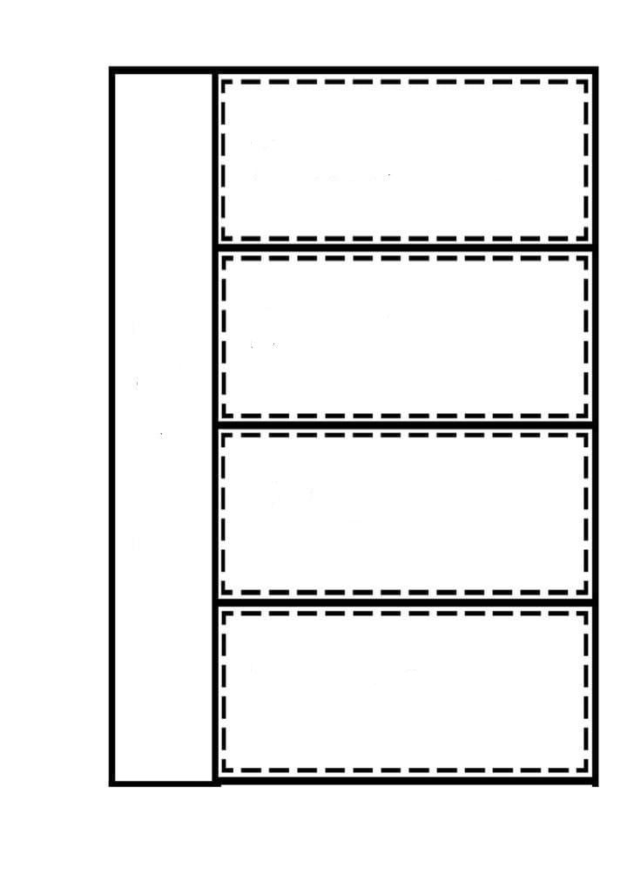

CÜMLE BİLGİSİ

İSTEK BİLDİREN

CÜMLE

HABER BİLDİREN

CÜMLE

DÜŞÜNCE BİLDİREN

CÜMLE

DUYGU BİLDİREN

CÜMLE



**Terli su içme hasta**

**olursun. (Düşünce)**

**Kedileri çok severim.**

**(Duygu)**

**Babamın yanına gidelim.**

**(İstek)**

**Ercan’ın kafası kanıyor.**

**(Haber )**







Bir duyguyu, düşünceyi, haberi, isteği anlatan sözcük gruplarına cümle denir.

Bir söz dizisinin cümle olabilmesi için anlamlı ve hareket bildiriyor olması gerekir.

Cümle tek sözcükten oluşabilir.

Geldim.

Cümleye her zaman büyük harf ile başlarız.

Okula geldim.

CÜMLE CÜMLE DEĞİL

*Okula geldim. *Pazardan eve

*Geldim. *Bugün hava